**以前的投资笔记（002）：详解家庭资产配置(一）**

上次的投资笔记我尝试了一下“付费阅读”。虽然很多朋友非常捧场，反应也非常好，但经过认真考虑，我不打算继续下去了。

能看出来，1块钱也好，3块钱也好，对大多数朋友来说付费阅读是不能接受的。虽然95%的150计划跟车的朋友，97%的S计划跟车朋友，以及100%的网格计划跟车朋友都在赚钱，但大多数朋友是不可能来付费阅读的——打赏个1、2块钱什么的更是不可能：“为什么要付费看文章？”、“下次一定”是大多数朋友内心真实的写照。

对我自己来说，虽然没什么钱，但为了这点付费阅读的收入折腾半天也确实没什么太大的意思，所以就这样吧。之前整理了一批付费阅读文章，会从里面找一些合适的免费发布在这里。也希望所有朋友都能喜欢。

资产配置是一个博大精深的话题。市面上也有很多相关的书籍，但我想90%的朋友看完之后的感觉是：看的时候明明白白，看完以后迷茫依旧，依然不知道该如何操作如何配置。

我尝试将资产配置的原理深入浅出的糅合在具体操作中与各位朋友分享。对于每一个人，每一个家庭来说，其实最重要的并不是你能不能买到一只牛股或者牛基，或者有没有不小心踩到了“地雷”，而是你将家庭资产的多少百分比买了它。或者说，在每一次牛市或者熊市到来的时候，你的家庭资产是如何分布，以保证自己能够在上涨的时候分享大部分收益，而下跌的时候规避大部分风险。

动辄“满仓”、“空仓”当然可以创造暴富的神话，但你要知道，一将功成万骨枯。那一个幸运儿的出现，背后隐藏了多少财富归零，妻离子散。所以我建议绝大多数家庭认真对待资产配置，这应该是你投资的第一课。

**相关性分析（1）**

本部分写于2016年6月13、14日

上次给各位看了资源类品种的相关性，并简单介绍了相关性的知识。从现在起，我会将A股大中小指数、行业指数、恒生、标普、dax、油气、石油、金、银所有我们能在沪深交易所买到的品种放在一起做个交叉相关性分析。今天先把图贴出来，明天开始详细分析如何利用这张图做资产配置。

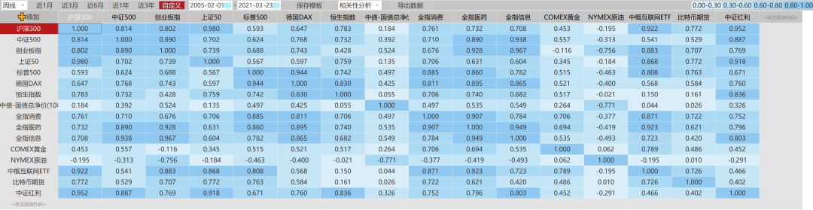

向左滑动查看图片。说明：为了体现这几年的走势，本图于2021年3月更新

这张图是2005年至今，周线级别的相关性分析。大家一定要把这张图存下来好好研究，这个至少可以用2-3年。

大家应该理解，如果我们把资金买入相关性极强的很多品种，那一点意义都没有。比如我们把资金分成2份，一份买中小板，一份买中证500，基本是没有意义的。大家看昨天的表格，中证500和中小板的相关性达到了0.985。也就是在将近99%的时间里他们是共涨共跌。这样的分散投资没有意义。我们要做的，是把资金分散到相关性很低的品种中。这样，能够起到的作用是，当某个品种表现不佳时，另一个品种可以将我们的收益率保持在不差的水平。

这就是根据相关性来进行资产配置的第一个原则：将资产分配到相关性低的品种。

举个例子大家就理解了。

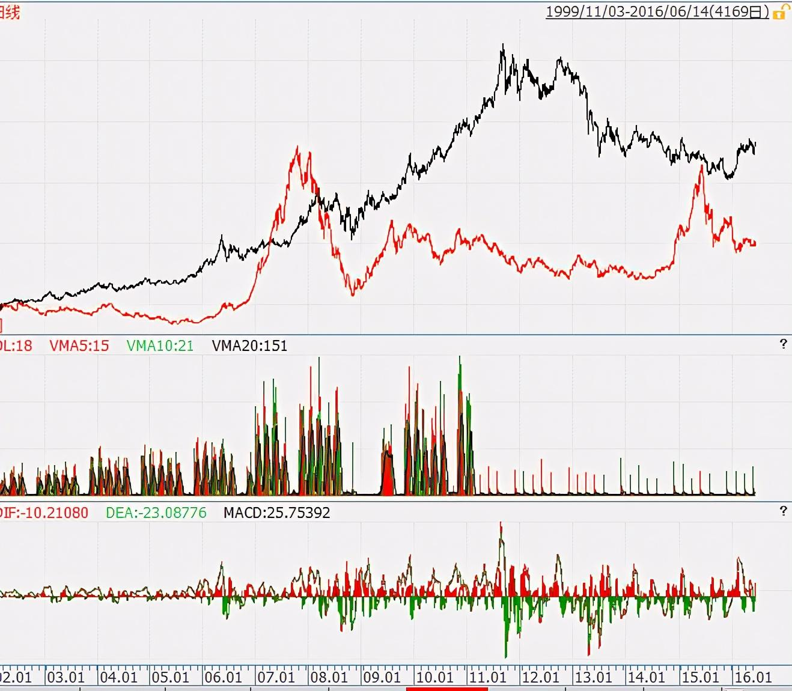

这张图是2002年至今，沪深300和comex黄金走势图对比。大家拿出昨天的表格，会发现他们两个的走势相关性只有0.174。在统计学上，这个基本上就是极弱相关，甚至可以认为是不相关走势。

大家注意，黑线的黄金从02年开始到05年，是一路上升的走势。而红线沪深300则连跌3年多。如果这个时候你满仓沪深300，会痛苦万份。而如果你半仓300半仓黄金，至少3年收益是正的。接下来，两个品种都走了2年左右的大牛市，又共同经历了07-08的下跌。也就是有3年走势基本一致，当然幅度不同。所以这三年你会赚很多，因为黄金那半仓08年并没有跌多少。09年开始到2012年，黄金再次暴涨。从800左右涨到了1900。而这段时间，沪深300则跌了又跌。12年黄金开始下跌，沪深300则走稳。到了14年沪深300开始暴涨，黄金继续跌……而今年，黄金大涨，沪深300暴跌。

所以大家看到，过去14年中，300和黄金走势相关的大趋势重合度非常低。大部分时间是你涨我跌，你跌我涨。我这里没有时间做具体测算。有兴趣的朋友可以把黄金和300的走势调出来，好好看看将资产5:5分配到黄金和300，每半年做一次再平衡，那么这12年的收益率会是多少。我想，应该是一个非常厉害的数字，恐怕会好过单一持有黄金或者300。当然，你要问为什么02年不满仓黄金，06年不满仓300,14年为什么不满仓300，今年为什么不满仓黄金——那就当我没说！

所以，我们分配资产的第一原则，就是：将资产分配到相关性很低的资产中。哪些资产相关性低？看我给你的表格。横排和纵列的交叉点，就是他们两个品种的相关性。数字越接近于0，则相关性越低。0就代表完全不相关。如果数字为负，即相关性为负，更是说明二者走势相反。

**今日点评**

投资笔记002

相关性分析更多的应该是作用于大类资产配置，如股（国内外）、债、金、油等。具体到每一个小类品种配置，相关性分析的意义则小了很多。因为A股市场很多时候是齐涨共跌，只是每个品种涨跌幅度不同，这样就无法由相关性分析来体现差异性。

至于大类品种下的细分品种间该如何应用，后面会说到。

另外，相关性理念对于我们的各种投资策略也有非常大的意义。比如网格策略，对于相关性高的品种，就没有重复开网格的必要。